
Sprint Documentation
Sprint #04 | Start Date: 27/10/2024 | Final Date: 09/11/2024
Team Members
Edson Pereira De Carvalho
Lemuel Prates Sobrinho Ferreira
Maria Clara Borges Cardoso
Rodrigo Yoshida Lombezzi
Vinicius Lúcio Marcolino Da Silva

Sprint Backlog
Task# | Description | Start Date | Final date
16 | Sprint 04 - Desenvolver tela de entrada do sistema | 01/11/2024 | 09/11/2024

Task Description
Task # | Description | Assigned To | Status | Estimated Hours | Logged Hours
16 | Desenvolver tela de entrada do sistema | Maria Clara  Lemuel | Concluído | 4 | 5
16 | Documentação | Maria Clara | Concluído | 3 | 2

Sprint Results

Nesta sprint, o foco principal foi implementar a tela de entrada do sistema, descrita na task #16. Essa tela representa o ponto de acesso inicial para os usuários e exerce um papel essencial na experiência de uso, sendo a primeira interação do usuário com o sistema. A equipe trabalhou nos aspectos visuais, garantindo que a tela seja intuitiva, atrativa e coerente com o design do sistema, promovendo uma boa usabilidade.
- Implementações realizadas:
A tela de entrada foi desenvolvida para proporcionar uma introdução clara ao sistema, enfatizando sua finalidade de gerenciar o cuidado e bem-estar de idosos. O layout foi aprimorado para garantir uma apresentação coesa e harmoniosa com o restante do sistema, incluindo um título, uma descrição informativa e um botão de login estilizado que incentiva o usuário a iniciar a sessão. Uma imagem ilustrativa ocupa 60% da largura da tela e alterna entre tons de cinza e normal, conforme o tema selecionado (alto contraste ou não).
Para manter a identidade visual consistente, foi instalada a fonte “Inter”, que será utilizada em todo o sistema. Essa fonte foi escolhida para melhorar a legibilidade e proporcionar uma experiência de leitura agradável.
Além disso, o layout padrão do sistema foi reconfigurado para ajustar o tamanho das páginas, assegurando uma apresentação visual consistente em diferentes dispositivos e promovendo uma experiência de navegação fluida. Sombras foram adicionadas ao cabeçalho e ao rodapé para proporcionar maior profundidade visual e modernizar a apresentação desses elementos. Ajustes significativos foram feitos no componente de layout, garantindo que a proporção visual da tela esteja em conformidade com os padrões estabelecidos.

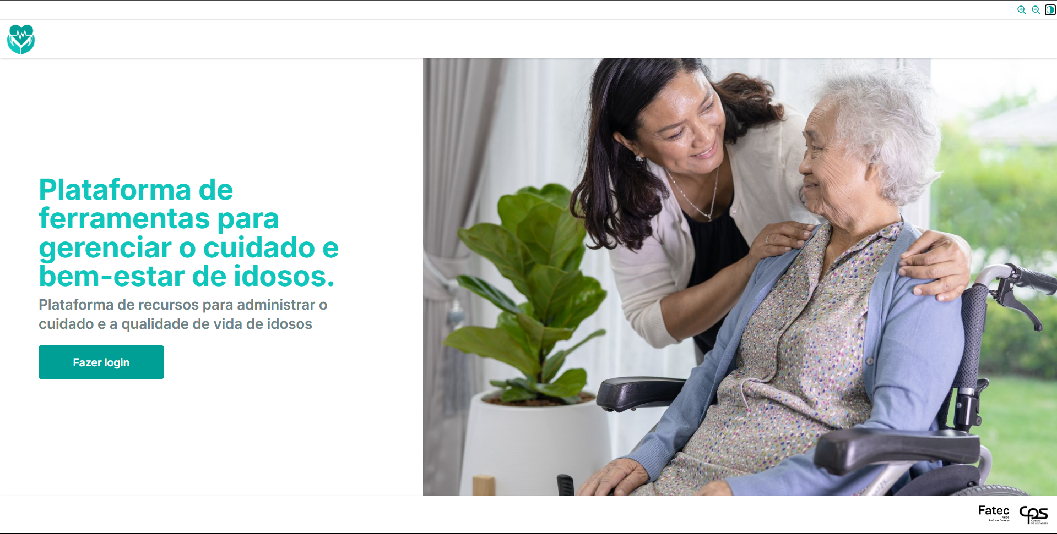
Figura 1 - Tela de abertura do Sistema

- Diagrama de Caso de Uso – Tela de Abertura do Sistema:
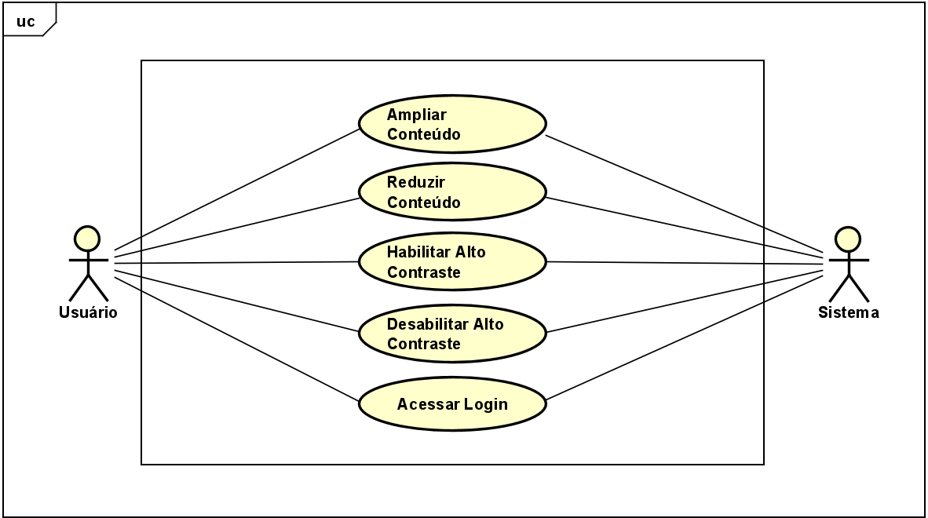
Figura 2 - Diagrama de Caso de Uso: Tela de Abertura do Sistema

Ator Usuário: o Usuário representa qualquer pessoa que interage com a tela de entrada do sistema. Este ator tem acesso às funcionalidades de acessibilidade (como ajuste de zoom e modo de alto contraste) e pode iniciar a sessão para acessar as funcionalidades internas do sistema.
Ator Sistema: o Sistema é o ator responsável por processar e responder às solicitações do Usuário, garantindo a funcionalidade das interações na tela de entrada. Ele executa as operações de ampliação e redução de zoom, ativa e desativa o modo de alto contraste conforme configurado e redireciona o Usuário para a tela de login ao iniciar a sessão. O Sistema assegura que todas as funcionalidades de acessibilidade e navegação sejam executadas corretamente e que eventuais erros sejam comunicados de maneira adequada ao Usuário.
Tabela 1 - Documentação Caso de Uso - Ampliar Conteúdo
Nome do Caso de Uso | UC01 – Ampliar Conteúdo
Caso de Uso Geral
Ator Principal | Usuário
Ator Secundário | Sistema
Resumo | Esse caso de uso descreve as etapas percorridas por um usuário, com auxílio do sistema, para realizar a ampliação do conteúdo visual.
Ações do Ator | Ações do sistema
1. O usuário clica no botão de ampliação de zoom.
 | 2. O sistema aumenta o tamanho do conteúdo, conforme solicitado.
Restrições/Validações
Cenário Alternativo – Ampliar Conteúdo
Ações do Ator | Ações do sistema
 | 2.1. Caso o zoom atinja o nível máximo suportado, o sistema não responde mais a ação.
Cenário de Exceção
Ações do Ator | Ações do sistema

Tabela 2 - Documentação Caso de Uso - Reduzir Conteúdo
Nome do Caso de Uso | UC02 – Reduzir Conteúdo
Caso de Uso Geral
Ator Principal | Usuário
Ator Secundário | Sistema
Resumo | Esse caso de uso descreve as etapas percorridas por um usuário, com auxílio do sistema, para realizar a redução do conteúdo visual.
Ações do Ator | Ações do sistema
1. O usuário clica no botão de redução de zoom.
 | 2. O sistema reduz o tamanho do conteúdo, conforme solicitado.
Restrições/Validações
Cenário Alternativo – Ampliar Conteúdo
Ações do Ator | Ações do sistema
 | 2.1. Caso o zoom atinja o nível mínimo suportado, o sistema não responde mais a ação.
Cenário de Exceção
Ações do Ator | Ações do sistema

Tabela 3 - Documentação Caso de Uso - Habilitar Alto Contraste
Nome do Caso de Uso | UC03 – Habilitar Alto Contraste
Caso de Uso Geral
Ator Principal | Usuário
Ator Secundário | Sistema
Resumo | Esse caso de uso descreve as etapas percorridas por um usuário, com auxílio do sistema, para habilitar o alto contraste da página.
Ações do Ator | Ações do sistema
1. O usuário clica no botão de alto contraste.
 | 2. O sistema aplica o tema de alto contraste.
Restrições/Validações
Cenário Alternativo – Ampliar Conteúdo
Ações do Ator | Ações do sistema
 | 2.1. Se o sistema não conseguir aplicar o tema, uma mensagem de erro é exibida ao usuário.
Cenário de Exceção
Ações do Ator | Ações do sistema

Tabela 4 - Documentação Caso de Uso - Desabilitar Alto Contraste
Nome do Caso de Uso | UC04 – Desabilitar Alto Contraste
Caso de Uso Geral
Ator Principal | Usuário
Ator Secundário | Sistema
Resumo | Esse caso de uso descreve as etapas percorridas por um usuário, com auxílio do sistema, para desabilitar o alto contraste da página.
Ações do Ator | Ações do sistema
1. O usuário clica no botão de alto contraste para desativar o modo.
 | 2. O sistema retorna ao tema padrão.
Restrições/Validações
Cenário Alternativo – Ampliar Conteúdo
Ações do Ator | Ações do sistema
 | 2.1. Caso ocorra algum erro, o sistema exibe uma mensagem de falha ao usuário.
Cenário de Exceção
Ações do Ator | Ações do sistema

Tabela 5 - Documentação Caso de Uso - Acessar Login
Nome do Caso de Uso | UC05 – Acessar Login
Caso de Uso Geral
Ator Principal | Usuário
Ator Secundário | Sistema
Resumo | Esse caso de uso descreve as etapas percorridas por um usuário, com auxílio do sistema, para acessar a página de login.
Ações do Ator | Ações do sistema
1. O usuário clica no botão de fazer login.
 | 2. O sistema direciona o usuário à tela de login.
Restrições/Validações
Cenário Alternativo – Ampliar Conteúdo
Ações do Ator | Ações do sistema
 | 2.1. Caso o botão de login apresente algum erro, uma mensagem de erro será exibida.
Cenário de Exceção
Ações do Ator | Ações do sistema

Tabela 6 – Lista de Casos de Uso – Tela de Abertura do Sistema
Nº | Descrição | Caso de Uso
01 | Usuário pode ampliar o conteúdo | Ampliar Conteúdo
02 | Usuário pode reduzir o conteúdo | Reduzir Conteúdo
03 | Usuário pode habilitar o alto contraste | Habilitar Alto Contraste
04 | Usuário pode desabilitar o alto contraste | Desabilitar Alto Contraste
05 | Usuário acessa a página de login | Acessar Login

